ПАСПОРТ, ИНСТРУКЦИЯ ПО ИСПОЛЬЗОВАНИЮ, ГАРАНТИЙНЫЙ ТАЛОН
к устройству PowerStar W7
(Комбинированный блок: зарядное устройство + инвертор).

Модели:
0612, 1012, 2012, 3012, 2024, 3024
0612E, 1012E, 2012E, 3012E, 2024E, 3024E
4024E, 5024E, 6024E, 4048E, 5048E, 6048E

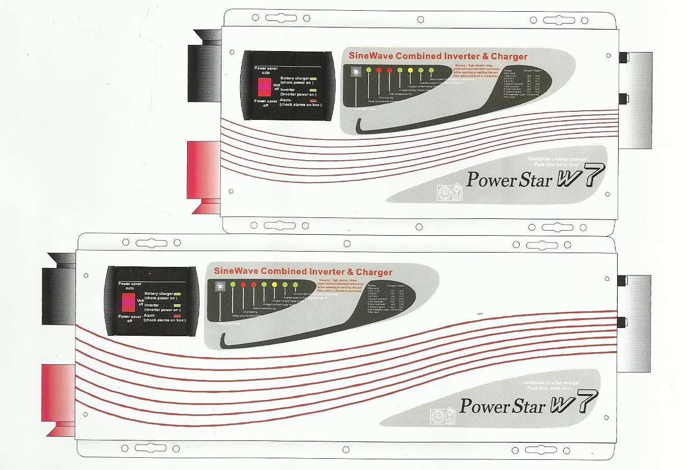

Памятка, на что обратить внимание, что следует проверить и иметь в виду:

- Убедитесь, что инвертор соответствует по вольтажу вашей системе (12, 24 или 48 вольт).
- По возможности расположите инвертор как можно ближе к аккумулятору. Падение напряжения в длинных проводах отрицательно сказывается на общей производительности.
- Не путайте полярность проводов! Соединяйте красным кабелем позитивные контакты (+), а чёрным негативные (-). В случае неправильной полярности устройство может необратимо выйти из строя.
- Всегда используйте устройство в достаточно хорошо проветриваемых помещениях, не устанавливайте его под прямые солнечные лучи или вблизи источников тепла, вблизи мест с возможностью попадания загрязнений, масла, воды или во влажных местах. Также следует держать работающий инвертор подальше от легковоспламеняющихся веществ и в недоступном для детей месте.
- Выходное переменное напряжение из инвертора никогда не должно идти в ту же цепь вместе с другим подобным напряжением, идущим от других источников электроэнергии, например, таких как общая электросеть 220/230 вольт или бензогенертор. Вся внешняя сторонняя энергия должна поступать через устройство PS W7, через специально предназначенный для этого вход.
- Всегда сначала включайте PS W7, затем включайте или подсоединяйте электроприборы нагрузки.
- В соответствии с новыми законами некоторых стран только профессиональный электрик имеет право устанавливать такое устройство.

Данная инструкция должна быть полностью понятна человеку, использующему этот продукт.

Установка:
Предупреждение: это устройство связано с высоким напряжением, которое может представлять опасность для человека. Не открывайте корпус блока и не проводите никаких работ, если вы не имеете достаточной квалификации. Прочитайте инструкцию перед использованием.

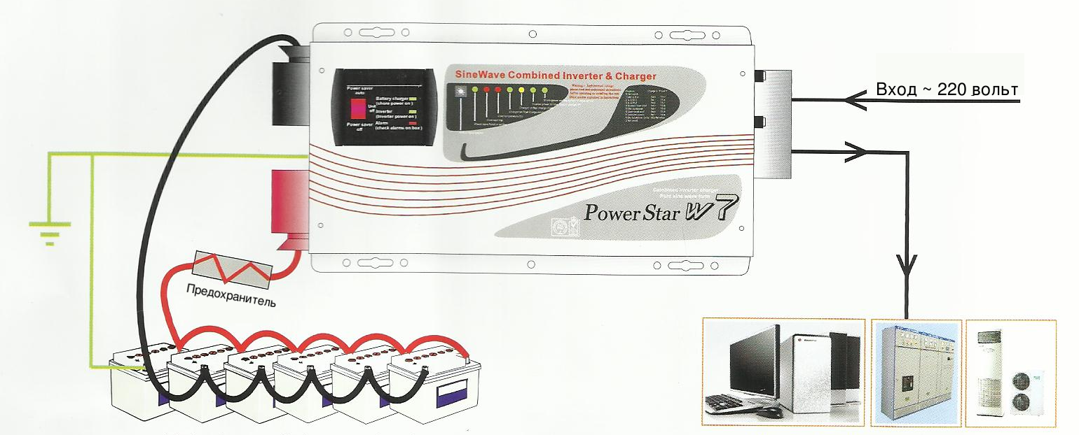
Общая схема подключения устройства

Последовательность монтажа:

- Устанавливайте блок инвертора по возможности ближе к аккумулятору.
- Устанавливайте блок инвертора в сухое, прохладное и хорошо проветриваемое место.
- Ориентация блока в пространстве не является принципиально важной.
- Либо используйте стандартные провода, поставляемые официальным диллером (их длинна около полутора метров) либо, используя собственные провода, убедитесь, что они имеют достаточное толстое сечение. Таблица сечений проводов приведена рядом со схемой подключения блока. В крайнем случае, если достать кабель необходимого большого сечения затруднительно, можно использовать несколько параллельно подключённых проводов меньшего сечения, таким образом что бы необходимая площадь достигалась суммой сечений (например, вместо кабеля 90 мм² можно использовать три параллельно подключённых кабеля 35 мм²). Используйте медные провода.
- Согласно схеме подключения установите предохранитель между инвертором и аккумулятором(-ами).
- Подключите аккумулятор(-ы) к предохранителю, затем у блоку инвертора: так безопаснее в случае если в блоке есть неисправность. В случае, если вы решили использовать выключатель, отключающий аккумуляторы, убедитесь, что он рассчитан на надлежащую силу тока.
- Убедитесь, что блок выключен во время работ по установке.
- На выходной стороне высоковольтного переменного тока убедитесь, что посторонние внешние источники напряжения были полностью отключены. Подключите выход инвертора к автоматическому дифференцированному (не зависимому по обоим проводам) устройству защиты (УЗО) подобающего номинала. Далее соедините цепь нагрузки.
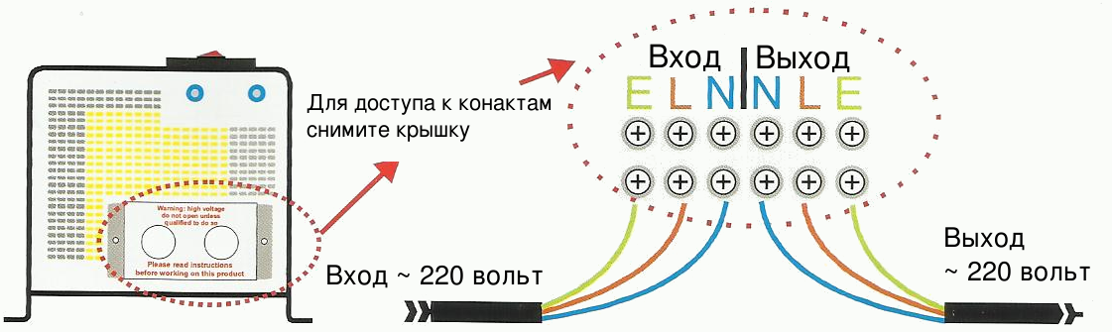
Схема подключения высоковольтного входа и выхода.
Номинал предохранителя на входе (при аккумуляторах) зависит от планируемой максимальной нагрузки. Так как максимальная мощность инвертора позволяет потреблять максимальный пиковый ток не более 30 А, предохранителя 40 А будет достаточно (в любом случае). В большинстве же случаев максимальный пиковый ток составляет 13-16 А и предохранителя на 20 А достаточно.
- В случае, если устройство используется в транспортном средстве, например в автомобиле или в судне, мы рекомендуем многожильный трёхпроводной кабель, потому что он безопаснее в условиях вибрации. Используйте цельные одножильные провода только в случае стационарного использования устройства или если устройство используется на платформах, где нет вибрации.
- Перед первым включением устройства убедитесь, что выбран правильный тип аккумулятора, соответствующий Вашему (маленький вращающийся переключатель типа аккумуляторов находится на передней панели основного блока). Количество аккумуляторов и их состояние будет определено устройством автоматически с помощью программного обеспечения.

Схема подключения заземления: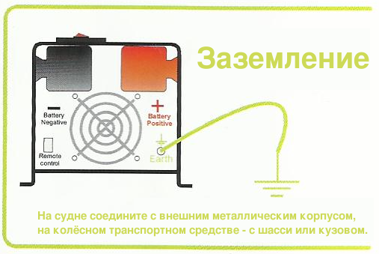

Описание фаз/этапов заряда:

- Фаза заряда постоянным током (Boost CC): входная энергия будет направлена на заряд аккумуляторов, до тех пор пока напряжение не достигнет предельного (boost voltage).
- Программный таймер засечёт время, за которое напряжение увеличится на 0,3 вольта и запомнит его как T₀ . Величина интервала T₁ (см. далее) будет установлен в десять раз больше: T₁=10×T₀ .
- Фаза заряда постоянным выравнивающим напряжением (Boost CV): В этом состоянии блок заряда будет продолжать поддерживать предельное напряжение (boost voltage) в течении интервала времени T₁, но не менее часа и не более 12 часов.
- Фаза плавающего заряда: в этой фазе будет поддерживаться напряжение режима плавающего заряда.
- В случае переключения аккумуляторов или если напряжение на них упадёт ниже 12 / 24 вольт, блок заряда запустит цикл с начала (начиная с фазы Boost CC).
- Также цикл будет перезапущен, если состояние плавающего заряда продлилось 10 суток

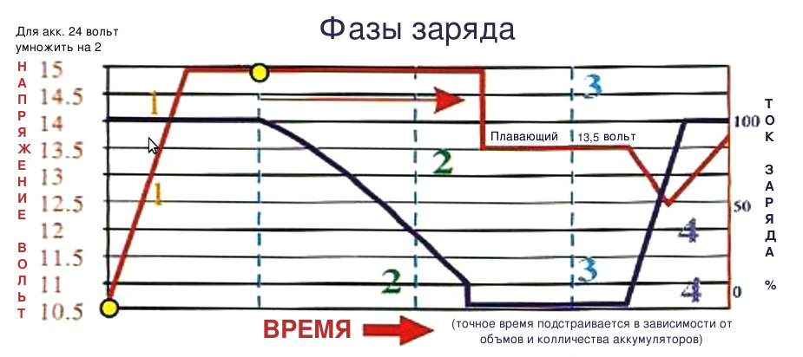
Шаг 1 — заряд постоянным высоким током
Шаг 2 — выравнивающий заряд напряжением 14,4 — 14,8 вольт
Шаг 3 — заряд постоянным напряжением / поддержание постоянного напряжения
Шаг 4 — сброс на шаг 1 в результате снижения напряжения
Новые зарядные устройства обеспечивают наибыстрейший зарядку аккумуляторов.

Типы аккумуляторов и рекомендованные величины напряжений их заряда указаны в таблице
спецификаций. Для 24 вольтовых систем все напряжения следует умножить на 2 (относительно 12 вольтовых). Иногда сложно определить тип аккумулятора, например, часто сложно понять какой у вас аккумулятор: AGM Euro или AGM USA, Gel.Euro или Gel.USA. И иногда даже те аккумуляторы, которые должны были бы относиться к одному и тому же типу (например, гелиевые, произведённые в США) имеют различные характристики заряда, отличающиеся от типичных для этой группы. Спросите вашего поставщика аккумуляторов, на какие зарядные напряжения они рассчитаны. Если всё же остаются сомнения лучше используйте настройки с более низкими напряжениями, до тех пор пока не убедитесь, что ваши аккумуляторы пригодны для заряда более высокими.
Включение режима десульфатизации (восьмая позиция переключателя) помечена красным цветом, поскольку это весьма опасная установка если вы не понимаете, что вы делаете. Перед тем как включать эту опцию вы должны хорошо понимать, что она значит и когда и как её следует использовать.
Что является причиной сульфатизации? Она происходит при редком использовании аккумулятора или если он был оставлен переразряженным на длительное время. После сульфатизации аккумулятор более не принимает заряд. Суть режима десульфации заключается в том, что на аккумулятор подаётся очень высокий уровень напряжения, с намерением пробить «корку» сульфата, которая не позволяет пластинам-электродам принимать заряд и очистить их, что бы они могли заряжаться опять.
Как использовать эту функцию (применять только к негерметичным кислотно-свинцовым аккумуляторам!):
- Убедитесь, что цепь аккумуляторов отключена от каких-либо устройств, поскольку в противном случае аномально высокое напряжение может вывести из строя ваше электронное и электротехническое оборудование. Ущерб в результате нарушения этого указания может быть весьма дорогим.
- Убедитесь, что помещение с аккумуляторами хорошо проветривается или вентилируется и откройте крышки-колпачки с «банок» аккумулятора (через которые заливается электролит).
- Установите переключатель типа аккумуляторов в нужное положение и затем включите питание от переменного тока.
- Поскольку эта опасная функция для неё предусмотрено автоматическое ограничение по времени — 4 часа. Однако для очень больших банков аккумуляторов этого может быть не достаточно. В этом случае выключите блок и включите его заново.

Чего может произойти во время этого процесса?
Рекомендуется контролировать напряжение на аккумуляторе(ах) с помощью вольтметра. После того как вы включили режим десульфации, напряжение должно «взлететь» до 15,5 вольт очень быстро (в течении минут), поскольку аккумулятор(ы) не принимает(ют) энергию заряда из-за сульфатизации (как предполагается). Однако через 1-2 часа напряжение должно начать снижаться (по мере того как пластины очищаются и аккумулятор(ы) начинает(ют) принимать заряд). Напряжение может упасть до 12, 5 вольт и снова начать расти. Это показывает, что аккумуляторы теперь принимают заряд и стали заряжаться. В таком случае, теперь будет лучше выключить режим десульфации и выбрав ваш тип аккумулятора на переключателе типов запустить штатный процесс зарядки по нормальным кривым.
Возможно вам придётся повторить процесс десульфации несколько раз. Имейте в виду, что это достаточно профессиональный инструмент, по восстановлению аккумуляторов, но это не обозначает что он во всех случаях сможет «воскресить» ваши неисправные аккумуляторы, поэтому надеясь на лучшее, не стоит полностью отметать плохой исход.
Никогда не оставляйте систему в этом режиме без внимания! Если температура аккумуляторов достигнет +50°C (до аккумуляторов становится тяжело дотронуться рукой из-за их тепла), остановите процесс!

Установка блока дистанционного управления

Перед выполнением этой операции отключите блок от источников высокого напряжения.
Панель управления на лицевой стороне блока может служить пультом дистанционного управления. Выкрутите болты, фиксирующие эту панель на блоке и аккуратно выньте панель, отключив её от гнезда, которое находится за ним.
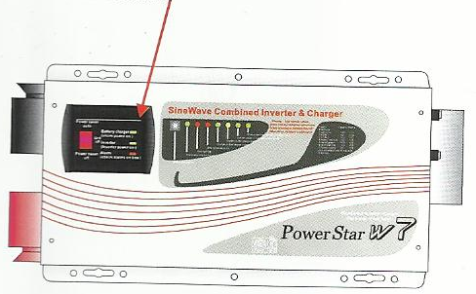
Используя прилагающийся кабель присоедините панель управления к гнезду в основном блоке.
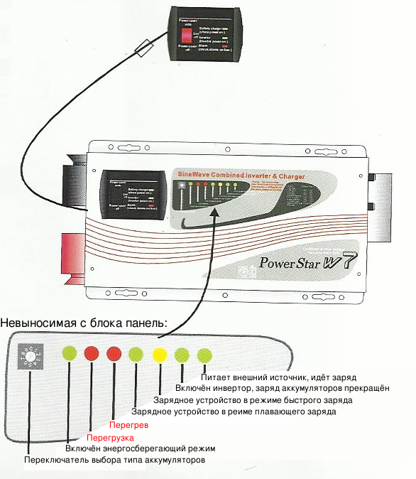

Закройте брешь от панели управления подходящим материалом, повторяющим форму и размеры панели.

Начало эксплуатации

- После установки блока и монтирования системы не подключая внешний источник переменного тока (120 / 230 вольт) включите блок, используя панель на лицевой стороне. Светодиоды должны показать цикл штатной самопроверки, после чего блок должен перейти в режим инвертора и начать производить переменное напряжение на выходе 120 / 230 вольт (предполагается, что аккумулятор(ы) обеспечивает(ют) напряжение более 11 вольт).
- Если с этим всё в порядке, подключите внешнюю сеть или внешний источник переменного тока 120 / 230 вольт. После короткой задержки устройство должно переключить питание нагрузки на использование энергии с этой линии, а не из аккумулятора(ов). Переключение происходит за приблизительно 20 мс, поэтому вы не сможете заметить это непосредственно. В устройстве также включится блок зарядного устройства, который начнёт заряжать аккумуляторы по последовательности режимов, через приблизительно от 1 до 10 часов он должен перейти в дежурный режим плавающего заряда.

Наиболее часто встречающиеся неисправности

Устройство способно распознавать множество различных нештатных ситуаций и сообщать о них с помощью светодиодов и звукового сигнала. Панель дистанционного управления также может чем-то помочь, но действительно подробную информацию о состоянии устройства и проблеме можно узнать только из светодиодов, расположенных на основном блоке. См. таблицу индикаторов и сигнализации о проблемных ситуациях далее.

Таблица индикаторов и сигнализации о проблемных ситуациях
 | Состояния / режимы | Светодиоды осн.блока  (☼ – горит,  - мигает) |  |  |  |  |  |  | Звуко-вой сигнал | светодиоды дист.упр-я
 | Состояния / режимы | 1 | 2 | 3 | 4 | 5 | 6 | 7 | Звуко-вой сигнал | 8 | 9 | 10
Режим заряда | Заряд постоянным током |  |  |  |  | ☼ |  | ☼ | тишина | ☼
Режим заряда | Заряд постоянным напряжением |  |  |  |  |  |  | ☼ | тишина | ☼
Режим заряда | Плавающий заряд |  |  |  | ☼ |  |  | ☼ | тишина | ☼
Режим заряда | Режим «стенд бай» |  |  |  |  |  |  | ☼ | тишина
Инвертор | Инвертор включён |  |  |  |  |  | ☼ |  | тишина |  | ☼
Инвертор | Режим энергосбережения | ☼ |  |  |  |  |  |  | тишина
Предупреждения | Переразряд аккумулятора |  |  |  |  |  | ☼ |  | 0,5 секунд каждые  5 секунд |  | ☼ | ☼
Предупреждения | Перенапряжение с аккумулятора |  |  |  |  |  | ☼ |  | 0,5 секунд каждые  5 секунд |  | ☼ | ☼
Предупреждения | Перегрузка (режим инвертора) |  | ☼ |  |  |  | ☼ |  | 0,5 секунд каждые  5 секунд |  | ☼ | ☼
Предупреждения | Перегрев (режим инвертора) |  |  | ☼ |  |  | ☼ |  | 0,5 секунд каждые  5 секунд |  | ☼ | ☼
Предупреждения | Перегрев (режим линия) |  |  | ☼ |  | ☼ |  | ☼ | 0,5 секунд каждые  5 секунд | ☼ |  | ☼
Предупреждения | Перезаряд |  |  |  |  | ☼ |  | ☼ | 0,5 секунд каждые  5 секунд | ☼ |  | ☼
Сбой | Заблокирован вентилятор |  |  |  |  |  |  |  | непре-рывный сигнал
Сбой | Перенапряжение на аккумуляторе |  |  |  |  |  | ☼ |  | непре-рывный сигнал |  | ☼
Сбой | Перегрузка (режим инвертора) |  | ☼ |  |  |  |  |  | непре-рывный сигнал
Сбой | Перегрев |  |  | ☼ |  |  |  |  | непре-рывный сигнал
Сбой | Обратное напряжение |  |  |  |  |  |  |  | непре-рывный сигнал |  |  | 

Общие спецификации PowerStar
Форма волны на входе | Синусоида
Номинальное напряжение, вольт | ~ 120 |  |  | ~ 230
Порог минимального напряжения отключения, вольт | 90 ± 4% |  |  | 184 / 154 ± 4%
Порог возобновления после падения напряжения, вольт | 100 ± 4 % |  |  | 194 / 164 ± 4 %
Порог отключения из-за перенапряжения, вольт | 140 ± 4 % |  |  | 253 ± 4 %
Порог возобновления после отключения из-за перенапряжения, вольт | 135 ± 4 % |  |  | 243 ± 4 %
Максимальное допустимое напряжение на входе, вольт | ~ 150 |  |  | ~ 170
Номинальная частота на входе, Гц | 50 или 60 (определяется автоматически)
Минимальная частота, Гц | 47 (для 50) или 57 (для 60)
Максимальная частота, Гц | 55 (для 50) или 65 (для 60)
Форма выходной волны | (в режиме бай пасс) как у входной
Защита от перегрузки | Автоматический выключатель-прерыватель
Защита от короткого замыкания | Автоматический выключатель-прерыватель
Ток, на который рассчитан переключатель, А | 30 или 40
КПД в режиме линии | не менее 95%
Время переключения батарея/линия, мс | 10 (типичное)
Режим бай паса без подключённого аккумулятора | Да, допускается
Максимальный ток в режиме бай паса, А | 30 или 40
Ток перегрузки в режиме бай паса (предупреждение), А | 35 или 45
Спецификации инвертора: выход
Форма выходной волны | Чистый синус либо квазисинус
Непрерывная выходная мощность,  вольт-ампер | 1000 | 2000 | 3000 | 4000 | 5000 | 6000
Непрерывная выходная мощность, ватт | 1000 | 2000 | 3000 | 4000 | 5000 | 6000
Коэффициент мощности | 0,9 — 1,0
Номинальное напряжение на выходе (среднее квадратичное значение), вольт | ~ 120 |  |  | ~ 230
Допуск выходного напряжения (от среднего квадратичного) | ± 10 %
Выходная частота, Гц | 50 ± 0,3 или 60 ± 0,3
Выходное КПД | >88%
Допустимая пиковая мощность | 3000 | 6000 | 9000 | 12000 | 15000 | 18000
Защита от короткого замыкания | Да, после 10 секунд
Спецификации инвертора: вход
Номинальное входное напряжение, вольт | 12 |  | 24 |  | 48
Минимальное входное напряжение для пуска, вольт | 10 |  | 20 |  | 40
Уровень предупреждения о снижении напряжения на входе, вольт | 10,5 |  | 21 |  | 42
Порог защитного отключение снизу, вольт | 10 |  | 20 |  | 40
Уровень предупреждения о перенапряжении на входе, вольт | 16 |  | 32 |  | 64
Энергосбережение | Менее 25 ватт, когда активно
Энергосбережение | Также включается/выключается через дистанционное управление
Спецификации относительно режима заряда
Входное напряжение, вольт | ~ 95 - 127 |  | ~ 194 – 243 /  ~ 164 – 243 (W)
Выходное напряжение | Зависит от типа батареи (см. ниже)
Ток заряда, А | 35 / 70
Допустимое начальное напряжение на аккумуляторе для пуска, вольт | от 0 до 15,7 |  | до 31,4 |  | до 62,8
Порог защитного останова работы из-за перенапряжения на аккумуляторе | 15, 7 |  | 31,4 |  | 62,8
Напряжение заряда для разных типов аккумуляторов, вольт
(в режиме 4-х этапного заряда, с цифровым управлением);
для диапазона 24 вольт умножить на 2, для 48 вольт — на 4:
Тип аккумулятора | Быстрый заряд |  |  | Плавающий заряд
Гелиевый США | 14,0 |  |  | 13,7
A.G.M. 1 | 14,1 |  |  | 13,4
A.G.M. 2 | 14,6 |  |  | 13,7
Не обслуживаемый кислотно-щелочной | 14,4 |  |  | 13,6
Гелиевый Евро | 14,4 |  |  | 13,8
Обслуживаемый кислотно-щелочной | 14,8 |  |  | 13,3
Кальциевый | 15,1 |  |  | 13,6
Режим десульфатизации | 15,5 в течении до 4 часов
Прочие параметры
Удалённый контроль/управление RS-232 / USB | Да, опционально
Вес, кг  (по моделям, в зависимости от мощности): | 1000 | 2000 | 3000 | 4000 | 5000 | 6000
Вес, кг  (по моделям, в зависимости от мощности): | 10 | 20 | 22 | 35 | 38 | 40
Размеры, мм | 442 x 218 x 179 |  |  | 598 x 218 x 179

Информация для заказов: номенклатура партий
Типичный код партии ⇒ | PS W7 | - | S | - | 20 | - | 12 | - | E | - | 00
Расшифровка: | 1 |  | 2 |  | 3 |  | 4 |  | 5 |  | 6
- Базовая серия:
PS W7 — комбинированный инвертер с зарядным устройством.
- Форма волны сигнала:
S — синус; Q – квазисинус.
- Номинальная мощность в сотнях ватт:
10 — 1000 ватт, 20 — 2000 ватт, 30 — 3000 ватт,
40 — 4000 ватт, 50 — 5000 ватт, 60 — 6000 ватт.
- Вольтаж аккумулятора (в вольтах): 12, 24 или 48.
- Вольтаж переменного тока:
E = ~ 230 вольт; NC = ~ 120 вольт
- Суффикс:
00 — серийная модель; 01 — индивидуальная модель.

Таблица определения величины входного (постоянного) тока:
Входной ток, А | Состояние переключателей SW₁, SW₂, SW₃
1 | Включён первый (SW₁)
2 | Включены первый и второй (SW₁, SW₂)
3 | Включены все три (SW₁, SW₂, SW₃)

Производитель: Shenzhen ZLPOWER Electronics Co., Ltd.
Гарантия – 1 год с момента продажи.
Возможны отличия в конструкции оборудования, которые не отображены в паспорте.
Копирование данного документа без разрешения авторов преследуется по закону.

ГАРАНТИЙНЫЙ ТАЛОН

Дата продажи товара _____________________________

Торговая организация, тел.: _____________________________

Подпись продавца (М.П.) _____________________________

В случае ремонта необходимо обратиться к вашему продавцу.


